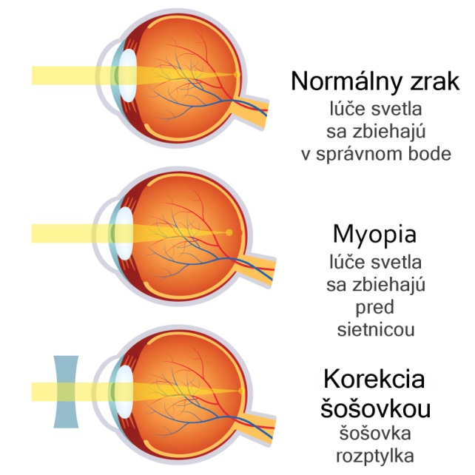





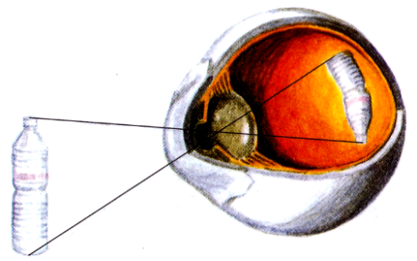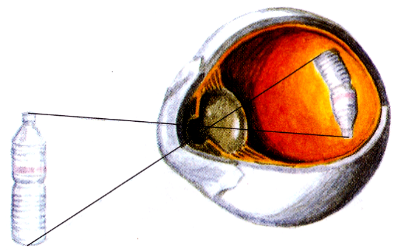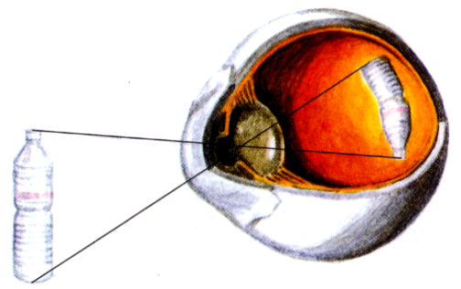

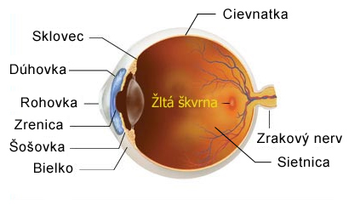





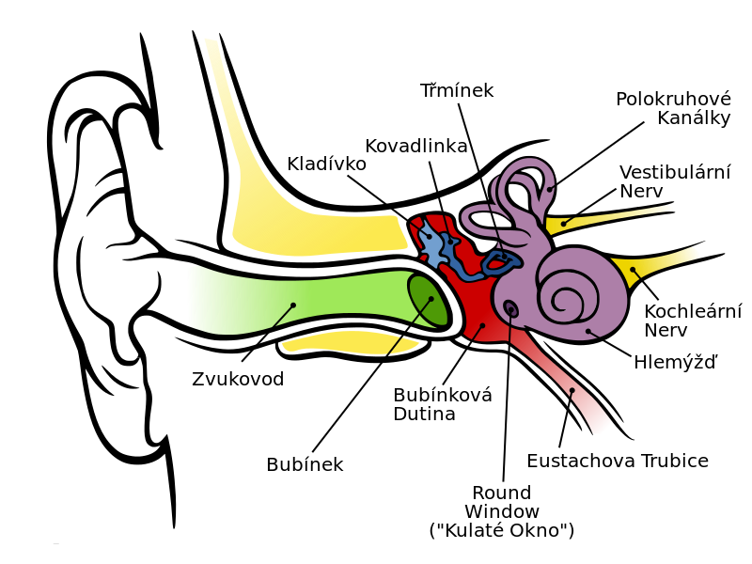

ušnica

Sluchový nerv,ktorý vedie vzruch až do mozgu

Slimák

Eustachova trubica

kladivko

nákovka

strmienok

bubienok

zvukovod

3 polkruhové kanáliky



ušnica

Sluchový nerv,ktorý vedie vzruch až do mozgu

Slimák

Eustachova trubica

kladivko

nákovka

strmienok

bubienok

zvukovod

3 polkruhové kanáliky



ušnica

Sluchový nerv,ktorý vedie vzruch až do mozgu

Slimák

Eustachova trubica

kladivko

nákovka

strmienok

bubienok

zvukovod

3 polkruhové kanáliky